衡水瑞安建材有限公司企业环保信息公示内容
一、基础信息：
- 企业名称：衡水瑞安建材有限公司
- 法人代表人：安玉帅
- 统一社会信用代码：911311026892776820
- 地址：衡水市桃城区邓庄镇北苏闸村西
- 联系方式：13831869111
- 产品及生产能力：商品混凝土生产线2条、预拌砂浆1条，设计生产能力分别为2*10万立方米/年、40万吨/年。
二、排污信息：
1、污染物名称：颗粒物、二氧化硫、氮氧化物
2、排放方式：有组织排放
3、排放口数量和分布情况：共6个排放口，分别是筒库呼吸孔1＃排气筒出口（1＃）、筒库呼吸孔2＃排气筒出口（2＃）、筒库呼吸孔3＃排气筒出口（3＃）、混料排气筒出口（4＃）、商砼生产线砂石上料除尘系统排气筒出口（5＃）、天然气热风炉与砂烘干系统共用排气筒出口（6＃）。
4、排放浓度和总量：呼吸孔排气筒出口颗粒物≤10mg/m³，天然气热风炉与砂烘干系统共用排气筒出口颗粒物≤20mg/m³、二氧化硫≤100mg/m³，氮氧化物≤200mg/m³。工业废气年排放量为123.1万m³，颗粒物年排放量为0.071吨，二氧化硫年排放量为0.064吨，氮氧化物年排放量为0.064吨。
5、超标情况：未有超标情况发生。
6、排放标准：
①筒库呼吸孔排气筒和混料排气筒、商砼生产线砂石上料除尘系统排气筒的颗粒物：执行《水泥工业大气污染物超低排放标准》(DB13/2167-2020)表1散装水泥中转站及水泥制品生产排放限值要求。
②天然气热风炉与砂烘干系统共用排气筒出口废气中的颗粒物：执行《大气污染物综合排放标准》(GB16297-1996)表2二级排放标准要求以及《区域性大气污染物综合排放标准》(DB37/2367-2019)表1一般控制区标准要求；二氧化硫、氮氧化物执行《区域性大气污染物综合排放标准》(DB37/2367-2019)表1一般控制区标准要求。
7、核定的排放总量：
二氧化硫 0.246吨/年、氮氧化物 0.246吨/年。
三、防治污染设施的建设和运行情况；
公司在整体设计体现节能减排环保理念，所有工程建设项目均按要求进行了环境影响评价，按环保“三同时”建设，通过了环保竣工验收。生产系统的排气筒均安装负压吸风收尘装置+WAM除尘器，所有原料、辅料等均封闭储存，原料仓、厂区架设了全覆盖喷淋系统、重点部位设置雾炮；生产用水全部循环利用，无外排废水；公司商砼罐车、砂浆罐车等车辆27辆，其中16辆为国6排放标准，占总比59.26%，其他排放标准均为国5；车辆进出公司经冲洗平台；配专门清扫车对厂区内外环境进行清扫；公司安装使用的青岛恩普GSF40型砂石分离机真正实现砂石分离，砂石分离能力达40T/H以上，居同行业处于领先水平；已完成砂浆生产线天然气热风烘干炉低氮燃烧改造；厂区按环保要求安装了扬尘连续自动监测系统。以上设施除日常维护维修，企业每年一次系统的检查保养，确保设施保持正常运转。
运行情况
防治污染设施将有专人负责运行保养，企业制定了相关的制度保证治理设施正常运行。
四、建设项目环境影响评价及其他环境保护行政许可情况：
2009年4月29日衡水瑞安建材有限公司混凝土搅拌站新建项目《环境影响登记表》获得衡水市环保局桃城区分局的批复，批号为衡环桃管[2009]66号，2012年7月15日通过衡水市环保局桃城区分局组织的环保竣工验收，批号为：衡环桃验[2012]70号；2015年4月28日衡水瑞安建材有限公司扩建一条商砼生产线建设项目《建设项目环境影响报告表》获得衡水市环境保护局桃城分局的批复，批号为：衡桃评[2015]18号，2015年7月24日通过衡水市环保局桃城区分局组织的环保“三同时”验收，批号为：衡环桃验[2015]22号；2017年5月22日衡水瑞安建材有限公司瑞安搅拌站项目《建设项目环境影响报告表》获得衡水市环境保护局桃城分局的批复，批号为：衡桃评[2017]20号，2018年8月21日通过衡水市环保局桃城区分局组织的环保“三同时”验收，批号为：衡环桃验[2018] 29号。
五、突发环境事件应急预案
2022年11月公司通过了2022年度公司重污染天气应急响应操作方案，2022年11月8日衡水市生态环境局桃城区分局通过备案，备案表如下：
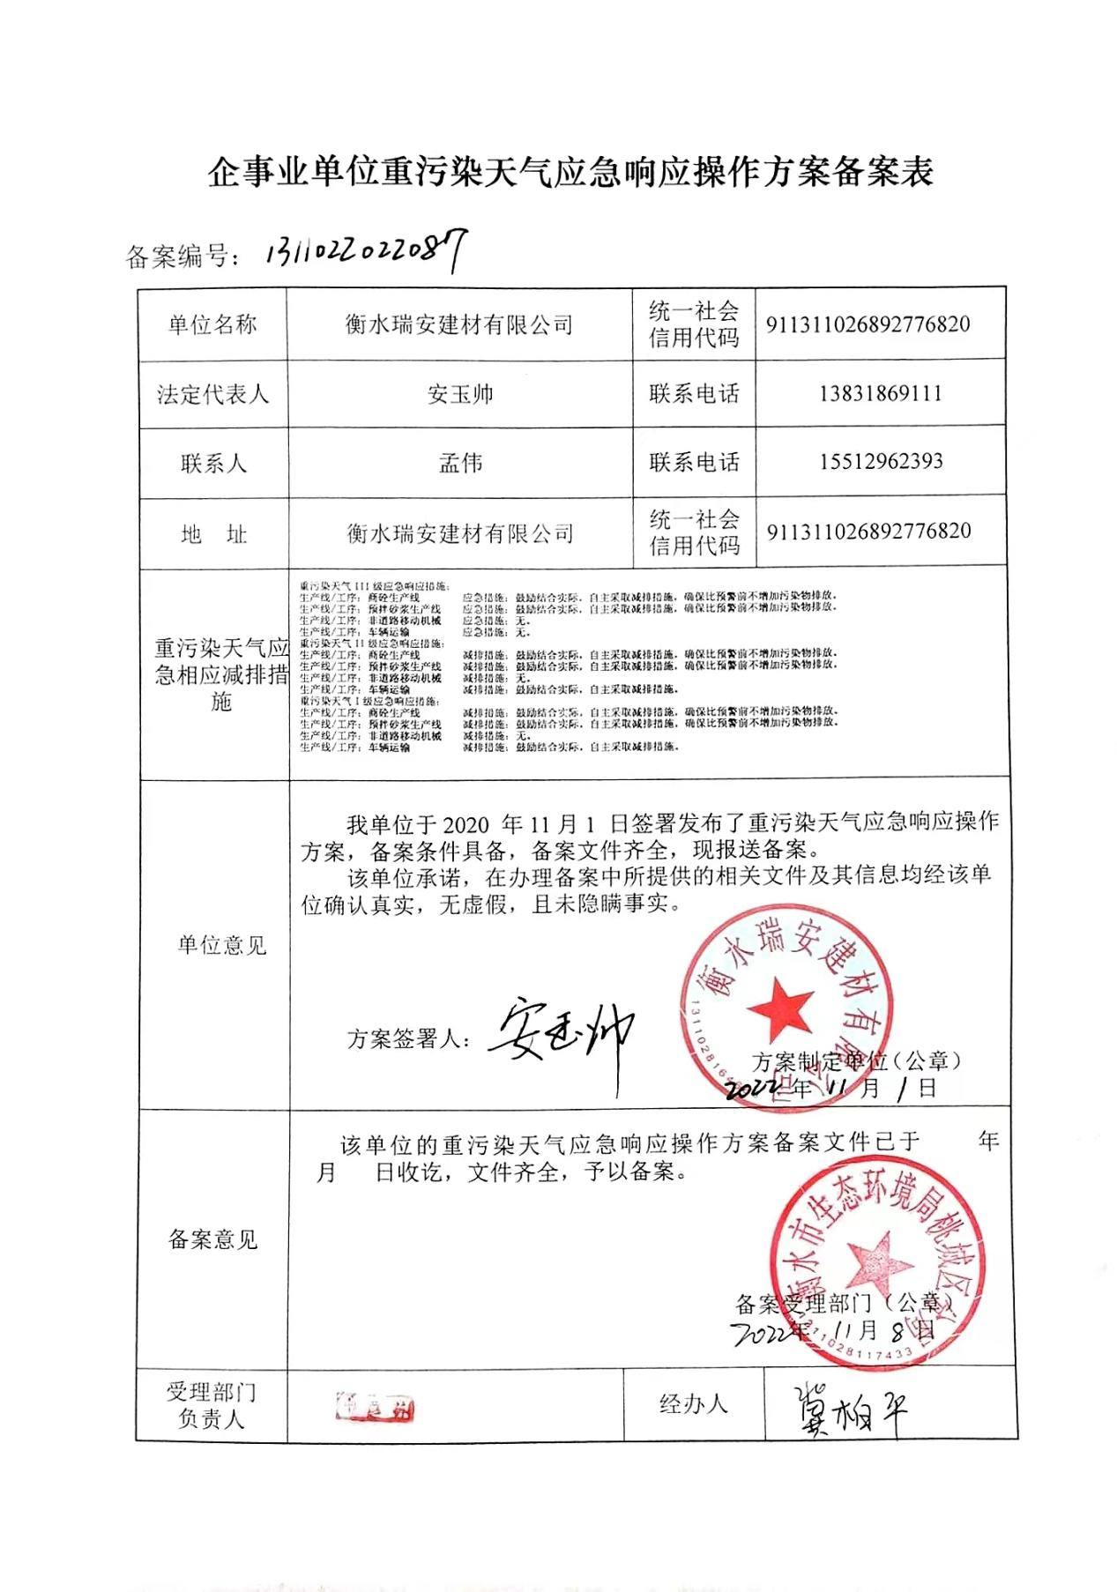
六、其他应当公开的环境信息：
在2020年至2022年衡水市重污染天气重点行业绩效历次评级中，我公司均被评为行业引领性企业。
- 环境监测数据：
